Názov prednášky: Produkcia embryí v laboratórnych podmienkach

Obsah prednášky:
Prednáška sa zameria na produkciu embryí v laboratórnych podmienkach, v podmienkach in vitro. Poukáže na rozdiely produkcie embryí v podmienkach in vivo, ako aj na využitie takto produkovaných embryí (tvorba transgénnych resp. klonovaných embryí).

Profil autora:
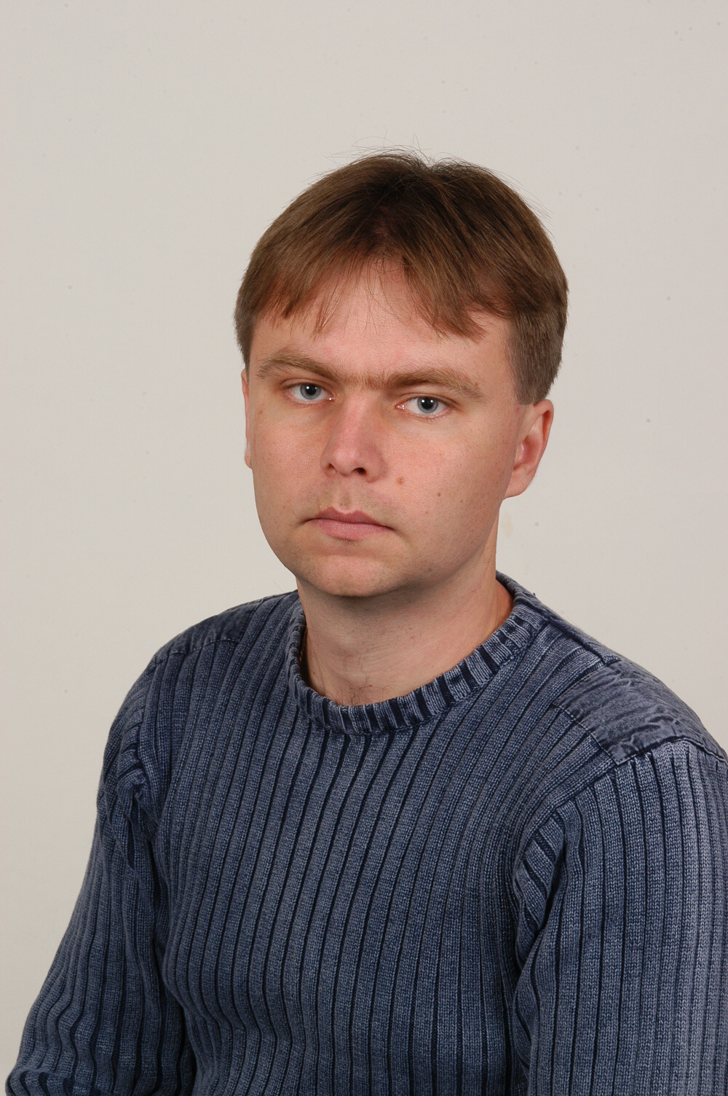
Doc. RNDr. František Strejček, PhD. absolvoval vysokoškolské štúdium v odbore biológia a chémia na Univerzite Konštantína Filozofa v Nitre (1993 - 1998). Po úspešnom ukončení doktorandského štúdia nastúpil na doktorandské štúdium, ktoré ukončil v roku 2002 obhajobou dizertačnej práce na tému „Vývoj jadierka včasných embryí ošípaných získaných po superovulácii“. V roku 2003 obhájil rigoróznu prácu na tému „Intranukleárna lokalizácia kľúčových jadierkových proteínov v priebehu nukleologenézy embryí hovädzieho dobytka“ a získal titul RNDr. v odbore všeobecná biológia. V roku 2008 sa habilitoval v odbore biológia. V súčasnosti pôsobí ako docent na Katedre biológie a genetiky FPV UKF v Nitre, vedie cvičenia z predmetov Genetika, Všeobecná a populačná genetika, Biotechnológie živočíchov. Zabezpečuje organizovanie vedeckých podujatí, je členom organizačného výboru medzinárodnej konferencie: I. a III. Biologické dni, členom organizovania kurzov pod záštitou A-CENTRA pre učiteľov základných a stredných škôl: Multimediálne prezentácie v biológii, 7.-8.3. 2007 a členom komisie okresnej biologickej olympiády. V rámci svojej vedecko-výskumnej praxe absolvoval niekoľko študijných pobytov: Účasť na vedeckom kurze „Window to the zygot 2000“ v UK Praha pod záštitou UNESCO (r. 2000), Účasť na vedeckom kurze „Clonet course” v Kodani na Kráľovskej univerzite (r. 2008), každoročne dvoj- až troj-mesačná stáž na Institut für Tierzucht Mariensee v Nemecku (200 - 2008). Je autorom mnohých významných domácich a zahraničných príspevkov a publikácií. V rámci pobytu na v rámci pobytu na Institut für Tierzucht Mariensee v Nemecku v roku 2006 absolvoval vyžiadanú prednášku na tému „rDNA genome silencing in SCNT embryos“ a v rámci týždňa vedy v roku 2007 prednášku „Nové smery v biotechnológiách živočíchov“.

